Министерство цифрового развития, связи и массовых коммуникаций

Российской Федерации Ордена Трудового Красного Знамени

федеральное государственное бюджетное образовательное

учреждение высшего образования

Московский технический университет связи и информатики

Кафедра «Системного программирования»

Лабораторная работа №1. Дополнительное задание.

по дисциплине

«Операционные системы»

Выполнила: студентка группы БСТ2104

Первухина А. А.

Проверила: Алексанян Диана Ашотовна

Москва 2023

**Дополнительное задание**

Создайте еще одну виртуальную машину. Установите в нее любой RPM дистрибутив Linux. Выполните п.п. 1, 2, 4, 5, 6, 7, 8 задания 1.1

Нам предстоит выполнить следующие действия:

Подключитесь к виртуальной машине, откройте терминал. Выполните следующие действия:

1. Обновите список пакетов, обновите систему.
2. Получите и выведите на экран информацию о дистрибутиве: версию операционной системы, версию ядра.
3. Определите, какая система инициализации используется в вашем дистрибутиве Linux.
4. Получите список доступных репозиториев для вашей системы.
5. Установите на свою виртуальную машину файловый менеджер Midnight Commander и текстовый редактор Vim.
6. Получите список установленных программ, убедитесь, что Midnight Commander и Vim в нем появились.
7. Получите информацию, из какого репозитория был установлен пакет.

**Выполнение**

Пункт 1. Обновим список пакетов, обновим систему.

Воспользуемся следующей командой:

**sudo pacman -Sy && sudo pacman -Syu**

Результат работы команды:

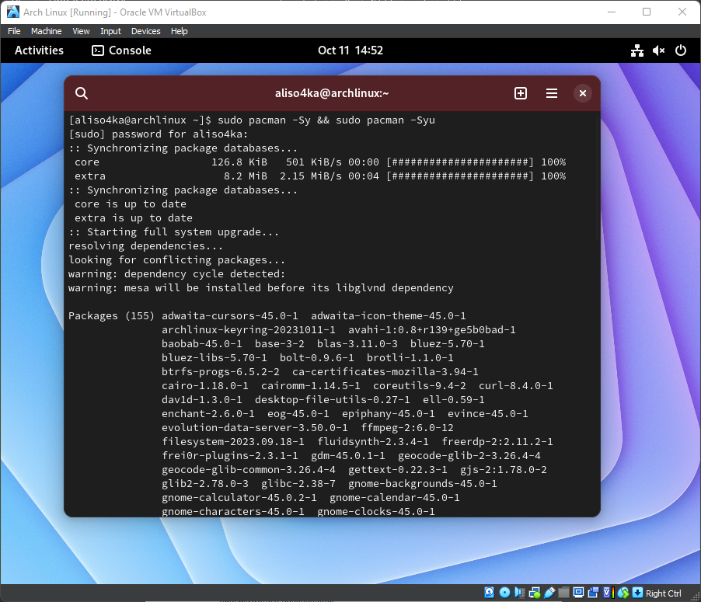

Рисунок 1 – выполнение 1 пункта

Пункт 2. Получим и выведем на экран информацию о дистрибутиве: версию операционной системы, версию ядра.

Воспользуемся следующей командой:

**lsb_release -a**

Результат работы команды

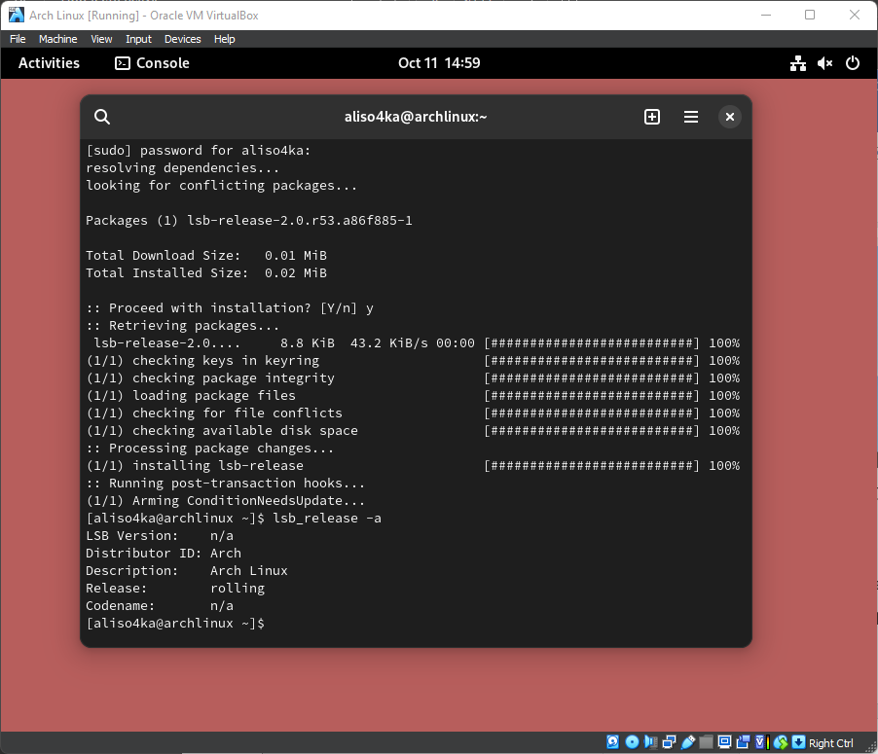

Рисунок 2 – выполнение 2 пункта

Воспользуемся следующей командой для определения версии ядра:

**Uname -r**

Результат работы команды

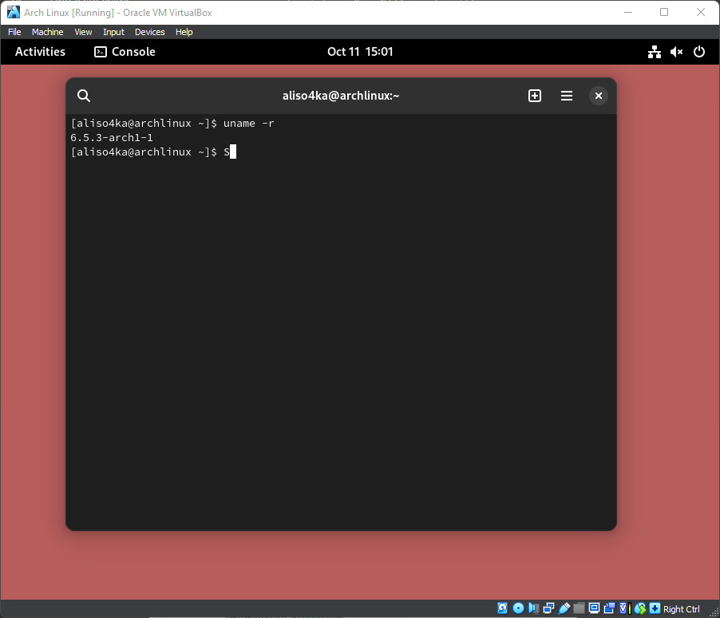

Рисунок 2.1 – выполнение 2 пункта

Пункт 4. Определим, какая система инициализации используется в вашем дистрибутиве Linux.

Воспользуемся следующей командой:

**Ps -p 1 -o comm=**

В Arch Linux по умолчанию используется система инициализации systemd. Проверим это, посмотрев, какой процесс имеет PID 1 (первый процесс, запускаемый ядром).

Результат работы команды

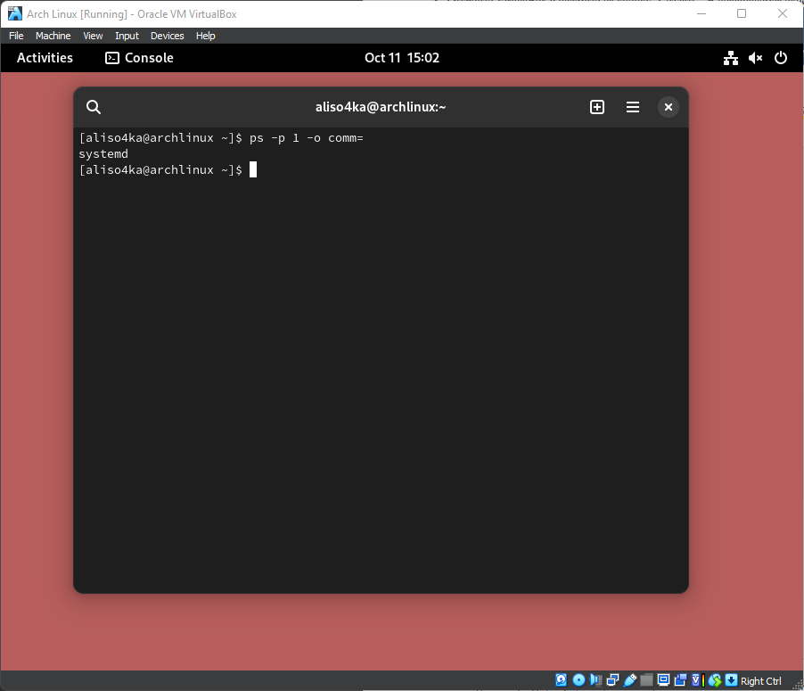

Рисунок 3 – выполнение 4 пункта

Пункт 5. Получим список доступных репозиториев для нашей системы.

Воспользуемся следующей командой:

**cat /etc/pacman.conf**

Результат работы команды:

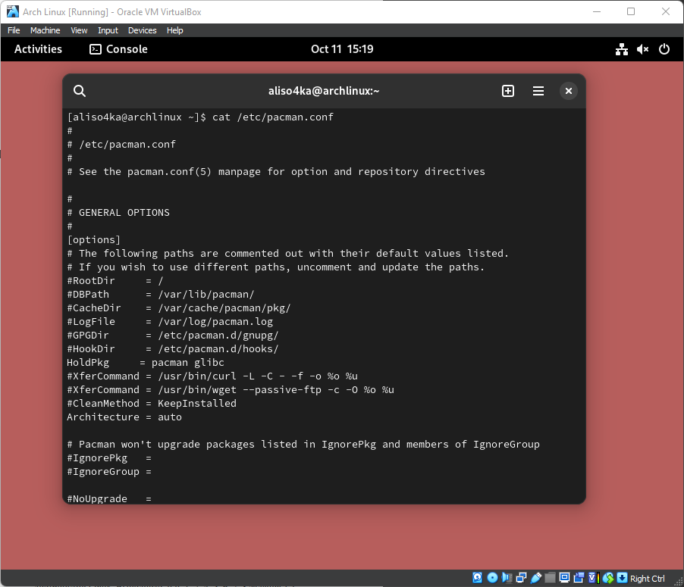

Рисунок 4 – выполнение 5 пункта

Выведем полученную информацию более упорядочено с помощью команды

**grep -E '^\[.+\]' /etc/pacman.conf**

Мы можем использовать команду **grep** для более простого вывода только строк, содержащих информацию о репозиториях.

Эта команда выведет строки, начинающиеся с [, что обозначает заголовки разделов и, следовательно, репозитории.

Результат работы этой команды:

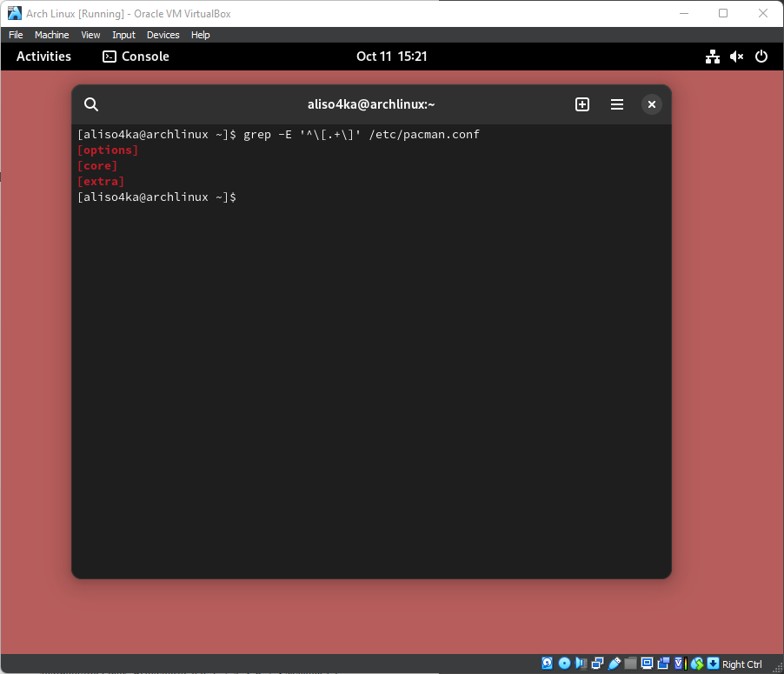Рисунок 4.1 – выполнение пункта 5

Пункт 6. Установите на свою виртуальную машину файловый менеджер Midnight Commander и текстовый редактор Vim.

**sudo pacman -S mc && sudo pacman -S vim**

Результат работы команды:

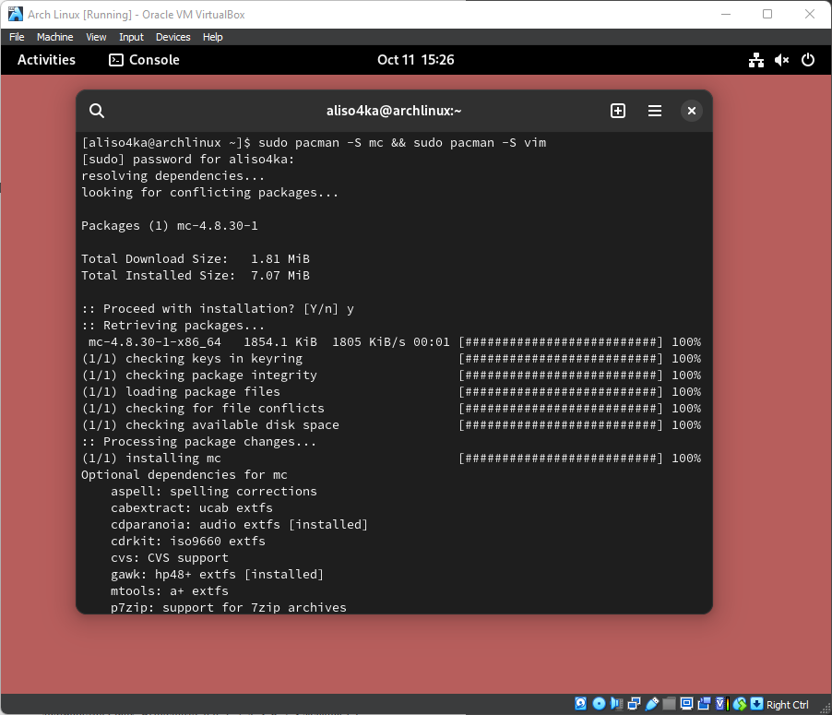

Рисунок 5 – выполнение 6 пункта

Пункт 7. Получите список установленных программ, убедитесь, что Midnight Commander и Vim в нем появились.

**Pacman -Qq**

Для более компактного представления, мы используем команду **pacman -Qq**, чтобы вывести только имена пакетов:

Результат работы команды:

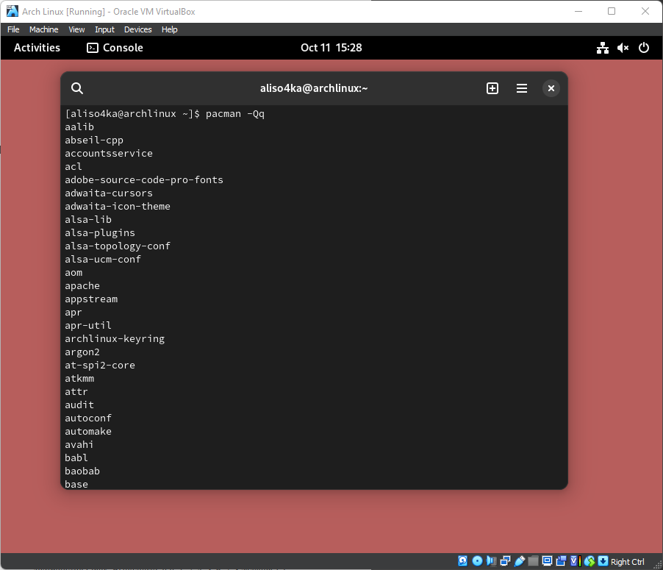

Рисунок 6 – выполнение 7 пункта

Пункт 8. Получите информацию, из какого репозитория был установлен пакет.

**Pacman -Si vim**

Эта команда выведет информацию о пакете, включая строку "Repository", где указан репозиторий.

Результат работы команды:

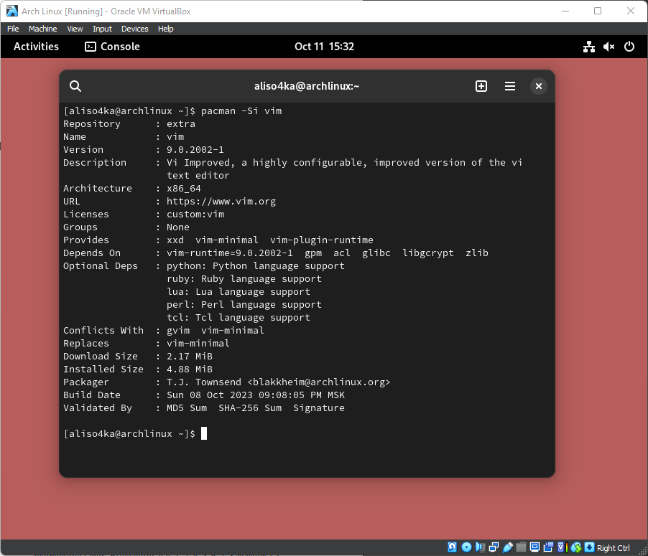

Рисунок 7 – выполнение 8 пункта